新 书 推 荐

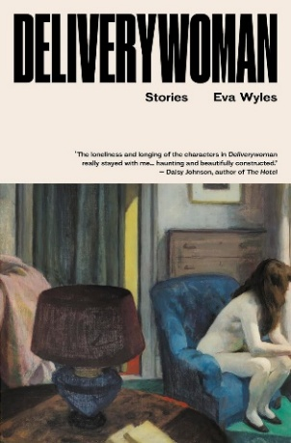
中文书名：《送货员》
英文书名：DELIVERYWOMAN
作 者：Eva Wyles
出 版 社：Influx Press
代理公司：PFD/ANA/Jessica
页 数：270页
出版时间：2025年4月
代理地区：中国大陆、台湾
审读资料：电子稿
类 型：短篇小说

内容简介：

《送货员》是伊娃·怀尔斯（Eva Wyles）的首部短篇小说集，包含13篇短篇小说，深入探讨了人际关系的复杂性、对意义的追求和现代社会中的孤独感。

在各色各样的角色中——从教师和加油站员工到花天酒地的享乐者和腰缠万贯的游戏玩家——怀尔斯以现实乃至超现实的犀利笔触，探索了我们世界中奇怪的维度和普通生活面临的危机。

《送货员》与A·M·霍姆斯（A.M.Homes）的《物体的安全》（The Safety of Objects）和奥特莎·莫什费格（Ottessa Moshfegh）的《另一个世界的乡愁》（Homesick for Another World）比肩，是当代小说界嘹亮的新声。

作者简介：


伊娃·怀尔斯（Eva Wyles）毕业于惠灵顿维多利亚大学，在国际现代文学研究所小说修读了硕士课程。攻读硕士期间，她创作了一部短篇小说集，并获得了让·斯奎尔项目奖学金。在纽约的Catapult写作培训项目中，她接受了法里哈·罗辛（Fariha Róisín）的指导。她的作品曾出现刊登在《自治领邮报》（The Dominion Post）、Food Court Books杂志、《混沌文学杂志》（Mayhem Literary Journal）、《涡轮|卡波霍》（Turbine | Kapohau）、《新西兰国家图书馆》杂志（The National Library of New Zealand）、《Rêves杂志》（Journal des Rêves）、《Silo剧团》（Silo Theatre）等刊物中。她来自新西兰奥特亚罗瓦，目前居住在伦敦。

媒体评价：

“《送货员》中角色的孤独和渴望真的让我感同身受，我觉得这些故事令人难忘，结构精美。”
——戴西·约翰逊（Daisy Johnson），著有《酒店》（The Hotel）

“沉浸式、悲伤、温柔、有趣又奇异。……我期待的短篇小说集所能做到的一切。”
——萨拉伊·德·席尔瓦（Saraid de Silva），著有《阿玛》（Amma）

“一位慷慨而富有洞察力的作家。……通过用梦幻般的恐怖故事和奇妙的片段来点缀最严格的现实主义故事，《送货员》确保你永远不知道下一个故事会带来什么样的体验。”
——Buzz杂志

感谢您的阅读！
请将反馈信息发至：版权负责人
Email：Rights@nurnberg.com.cn
安德鲁·纳伯格联合国际有限公司北京代表处
北京市海淀区中关村大街甲59号中国人民大学文化大厦1705室, 邮编：100872
电话：010-82504106, 传真：010-82504200
公司网址：http://www.nurnberg.com.cn
书目下载：http://www.nurnberg.com.cn/booklist_zh/list.aspx
书讯浏览：http://www.nurnberg.com.cn/book/book.aspx
视频推荐：http://www.nurnberg.com.cn/video/video.aspx
豆瓣小站：http://site.douban.com/110577/
新浪微博：安德鲁纳伯格公司的微博_微博 (weibo.com)
微信订阅号：ANABJ2002


